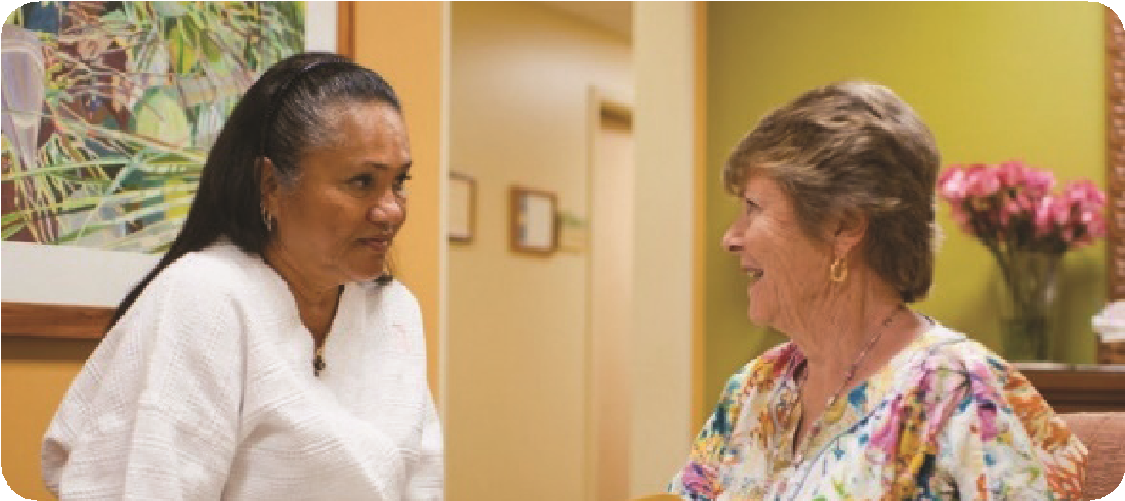

**Un programa para la educación de salud y prevención para mujeres sin seguro o con seguro insuficiente.**

**Oportunidad de recibir, gratis:**

**¡Acompáñenos este día!**

**¿Cómo funciona See, Test & Treat?**

**Pruebas gratis Screenings**

See, Test & Treat ofrece análisis gratis para la detección de cáncer cervical y cáncer de mama. También ofrece información educativa adicional sobre la salud de la mujer.

**Por qué es importante Important**

Al mantener un estilo de vida saludable, usted reduce el riesgo de cáncer. Los exámenes médicos, periódicamente pueden ayudarlo a limitar los riesgos y mejorar su salud.

**Reciba resultados rápidos**

Recibirá resultados rápidos para garantizar un seguimiento oportuno. Los médicos estarán disponibles para discutir los resultados y contestar sus preguntas sobre la atención de seguimiento. Esperamos sea una experiencia agradable e informativa, ayudándole a establecer y continuar el cuidado según sea necesario.

women will be able to establish and continue care as needed.

foundation.cap.org

Patrocinadores:

**•** Recursos informativospara lasalud  
• Detección preventiva

• Prueba para la detección de cervical cáncer (papanicolaou), edades 21-64. Resultados el mismo día.  
  
• Mamografía (dependiendo la edad),   
 edades 40-64. Resultados dentro de 3- 5 días.

**Servicios adicionales:**

Fecha:

Hora:   
Nombre de la institución / organización:   
Dirección:

**Número de teléfono:**

See, Test, & Treat  
**Nombre de la institución**